Tuinieren= in de tuin werken.

Zaaien= een zaadje in de grond doen.

Planten= een boom of struik in de grond zetten.

Snoeien= de takken van bomen en struiken korter maken.

Schoffelen= het losmaken van de grond om onkruid eruit te halen.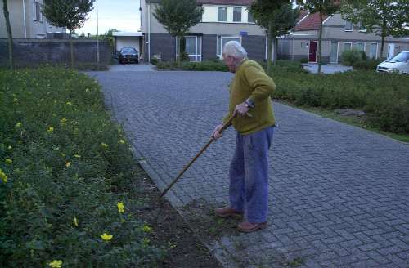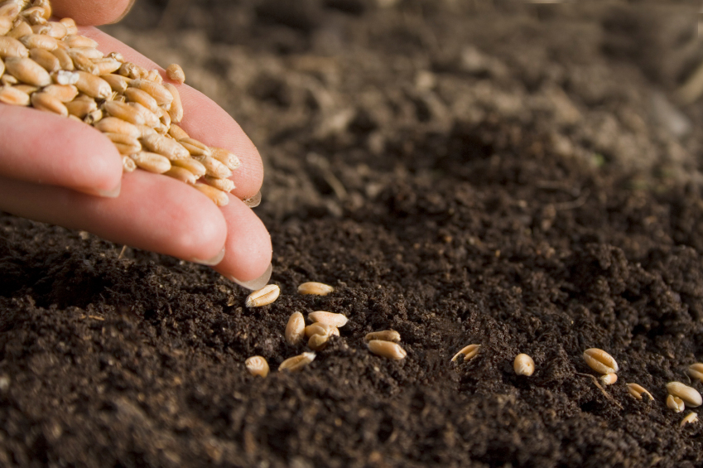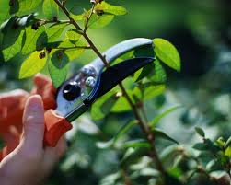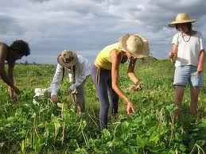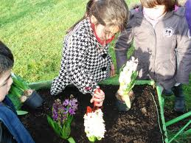

schoffelen

oogsten

snoeien

zaaien

planten

tuinieren